Администрация Орловского муниципального округа  Орловской области  Управление общего образования, физической культуры и спорта  ул. Полярная, д.12, г. Орел, 302040,  телефон (4862) 59-44-45,  е-mail: uoo.orel.raion@mail.ru  http://orlr.ru  ИНН 5720025449/ КПП 572001001  21 апреля 2025 г. № 717  На № |  | Руководителям общеобразовательных учреждений

В соответствии с письмом управления региональной образовательной политики Департамента образования Орловской области от 17 апреля 2025 года № 4-1-1-1188 направляем Инструкцию для родителей (законных представителей) детей иностранных граждан и лиц без гражданства по прохождению тестирования на знание русского языка для размещения на сайтах общеобразовательных организаций, а также для использования в информационно-разъяснительной работе с иностранными гражданами.

Приложение: в электронном виде

Начальник отдела оценки качества образования | 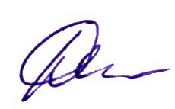 | С. И. Дуничева

Исп.: Дуничева С.И.
41-67-10

